

**Innbydelse**

**«Ukas løype» - Sør-Senja mai 2021**

Mtp på smittevern så arrangerer OK Silsand det tradisjonelle 1.mai løpet på Sør-Senja som «ukas løype», dvs at postene blir stående ute fra 1.mai til 8.mai og så kan folk komme å løpe når de vil.

**Samlingsplass/start/mål/parkering**: Ved Odd-Ivans hytte, ca 3,5 km fra Stonglandseidet mot Hofsøy

**Kart:** Forneset 2005, 1: 7500

**Løyper**: A-løype, ca 5km (kan kuttes), C-løype (lett), ca 2 km

Terrenget er ca 90 % snøfritt, men med det været som er nå, så kan det jo fort bli hvitt på bakken….

Odd-Ivan vil være på samlingsplass hele 1.mai (fra ca. kl 10), for utdeling av kart, avlesing av brikker etc. Dersom man ønsker å løpe en annen dag enn 1.mai, så ligger kart i sjåen, start- og målpost står oppe, er bare å parkere ved hytta. For event avlesing av brikke, ta kontakt.

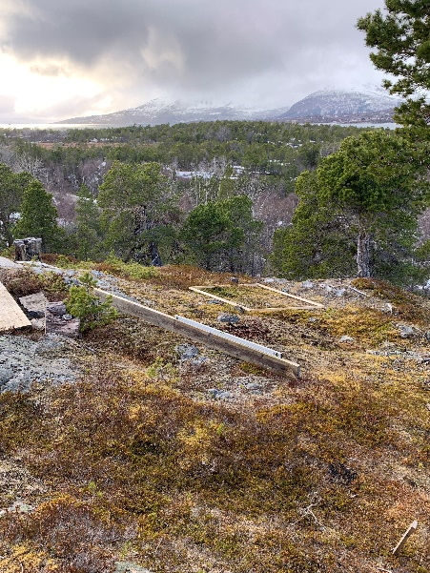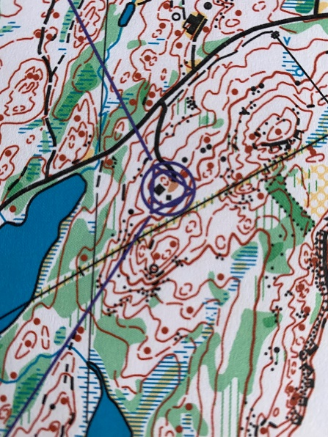

Velkommen!

OK Silsand v/Odd-Ivan (90792990)